**Тестовое задание для обучающихся 11 класса.**

Раздел: *Материаловедение*

**Задание 1**

*Покажите стрелкой пороки формы ствола.*

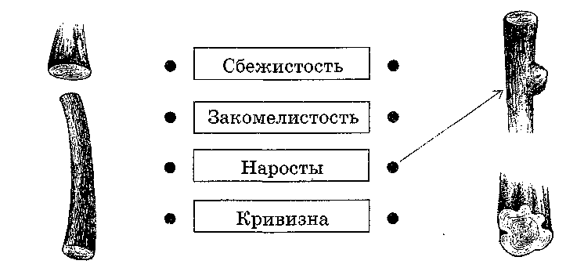

**Задание 2**

*Определите, на какой из заготовок показана нормальная сбежистостъ?*

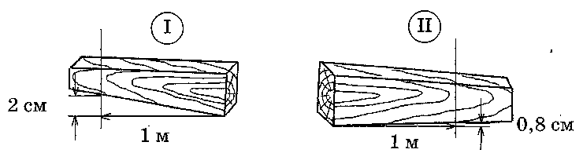

*Ответ:* нормальная сбежистость показана на рисунке

**Задание 3**

*Подчеркните, какой недостаток имеет сбежистостъ.*

/1\ Затрудняет строгание

/2\ Увеличивает количество отходов

/з\ Снижает прочность

**Задание 4**

*Нарисуйте, какой бывает кривизна дерева.*

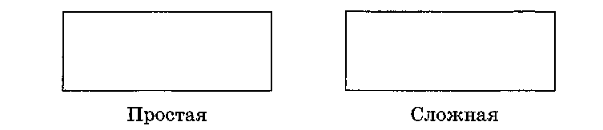

**Задание 5**

*Допишите.*

*Вопрос.* Какие достоинство и недостаток имеет нарост, где он применяется.

*Ответ.* Достоинство — древесина нароста имеет краси­вую текстуру и используется в изготовлении облицовочного

; недостаток —

распиловку бревен.

**Задание 6**

**Задание 7**

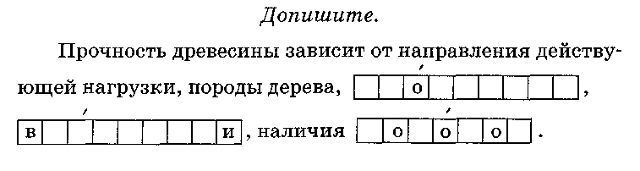

*Укажите, из какой древесины делают топорище.*

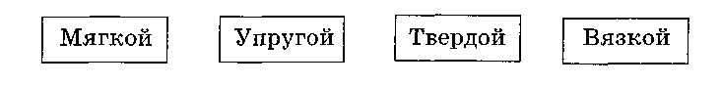

Технологические свойства древесины

**Задание 8**

*Укажите, в каком случае гвоздь легче выдернуть из древесины.*

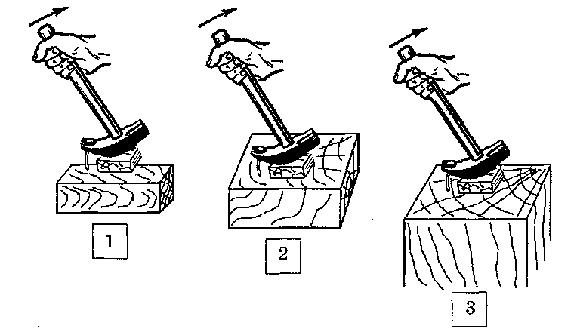

**Задание 9**

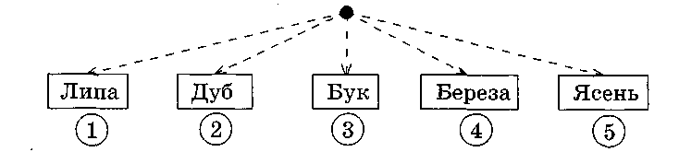

**Задание 10**

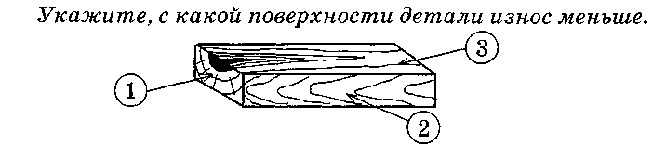

*Покажите стрелкой какая порода древесины обладает наибольшей способностью к гнутью.*

**Задание 11**

*Допишите.*

Клепку для бочек, ободья, спицы, получают путем  
 древесины.

Сучки, трещины

**Задание 12**

*Покажите стрелкой вид недостатка древесины.*

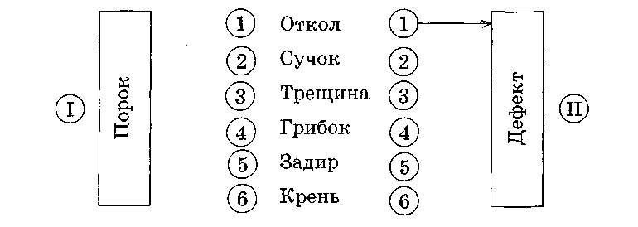

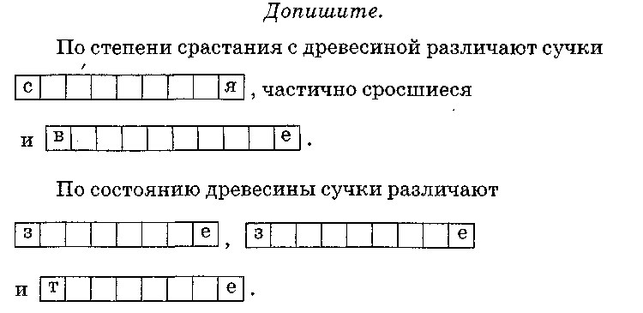

**Задание 13**

**Задание 14**

*Покажите стрелкой виды трещин в круглом лесоматериале.*

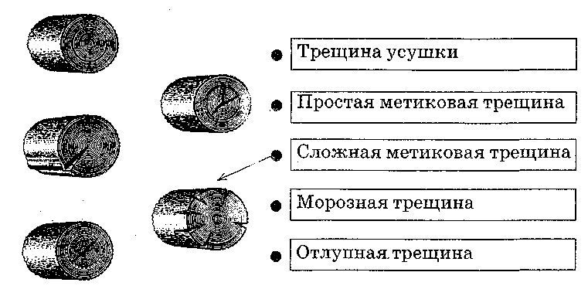

**Задание 15**

*Допишите.*

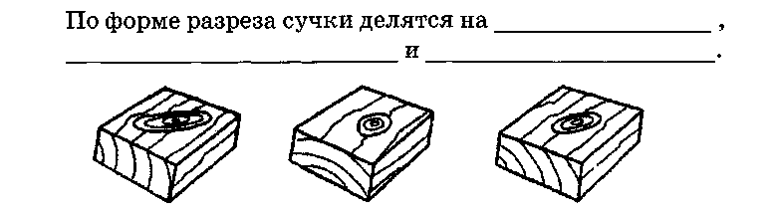

**Задание 16**

*Покажите стрелкой вид сучков по положению в пиленом сортименте.*

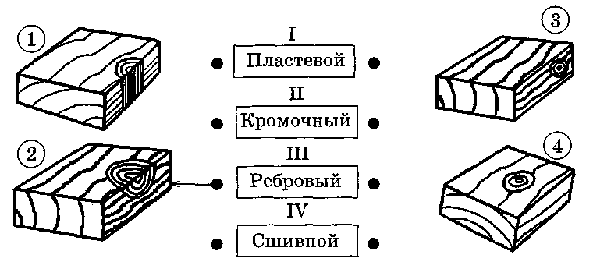

**Задание 17**

*Допишите.*

